## Các Provider: tooltip, error, help

|  |  |
| --- | --- |
|  |  |
|  |  |
|  |  |
|  |  |
|  |  |
|  |  |

## Progress Bar

|  |  |
| --- | --- |
|  |  |

## ListView

|  |  |
| --- | --- |
|  |  |
|  |  |
|  |  |
|  |  |
|  |  |
|  |  |
|  |  |
|  |  |
|  |  |

## RichTextBox

|  |  |
| --- | --- |
| Thuộc tính |  |
| File & RichTextBox |  |
| Sinh viên tự đọc và phân tích để đưa code vào button thích hợp |  |

|  |  |
| --- | --- |
| OpenFileDialog |  |
|  |  |
| SaveFileDialog |  |
|  |  |

# Đưa các controls có thể áp dụng vào trong đồ án

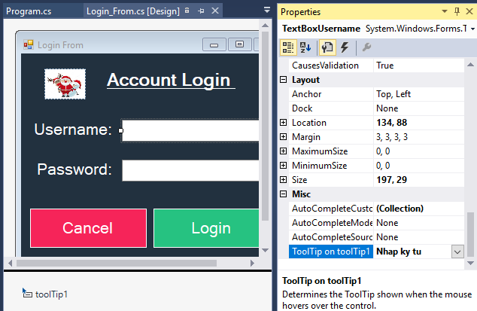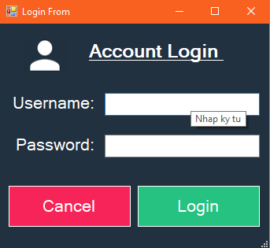

## Chức năng thống kê

|  |  |
| --- | --- |
|  |  |
| * Edit/Remove   *Student can consider our previous code to finish this part* |  |
| * Statictics |  |
|  |  |
|  |  |

## Print and Save (Sinh viên tìm hiểu cách dùng Print)

Liệt kệ toàn bộ thông tin khi load

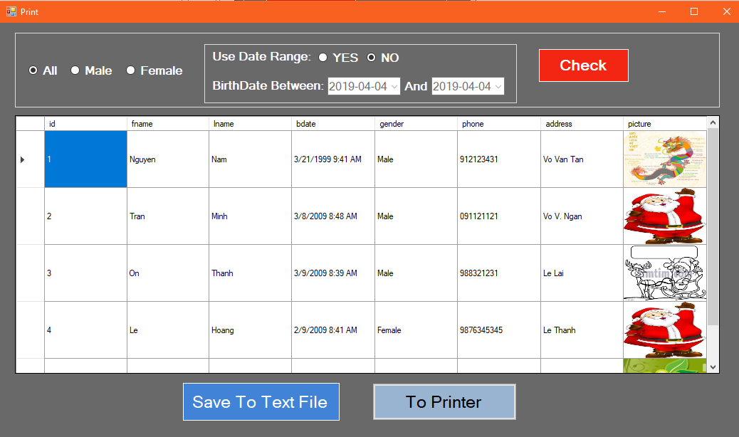

Lựa chon male/female và Check

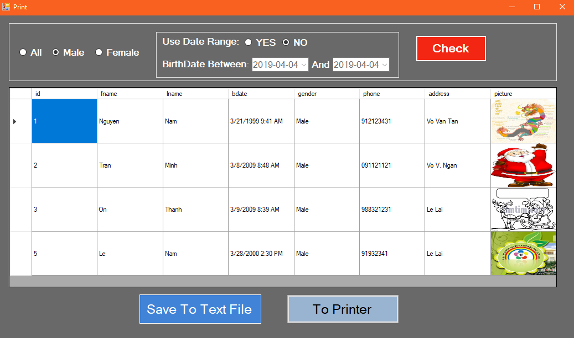

Check Yes trong Use Date Range sẽ search theo thời gian

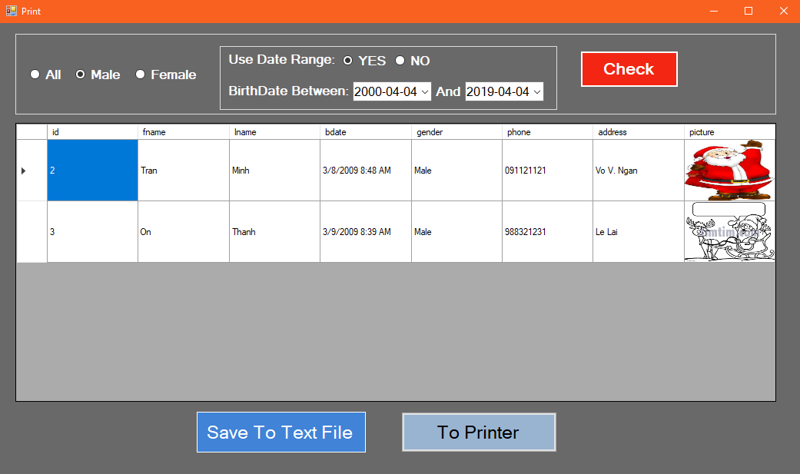

**Công việc cần làm**

* **Save to text file/word/pdf/excel**
* **Làm lại phần Save file trong bài trước**
* **To Printer**
* **Dùng printerdialog để in**
* **Tìm hiểu cách vẽ chart (Đồ thị) cho phần thống kê**